Отчет по лаборанторной работе №1

НФИбд-02-18

Оразклычев Давут

Содержание

# Цель работы

Знакомства с основными возможностями Markdown и системы контроля Git

# Задание

Создание репозитория на github.com. И Сделать первый commit push в текстовом файле. Сделать повторный коммит и пуш для того, чтобы увидеть разницу версий.

Создать отчет используя разметку Markdown в форматах pdf и docx.

Создать презентацию работы используя Markdown.

# Выполнение лабораторной работы

Git

Создаем репозиторий на сайте github.com (рис. 1)

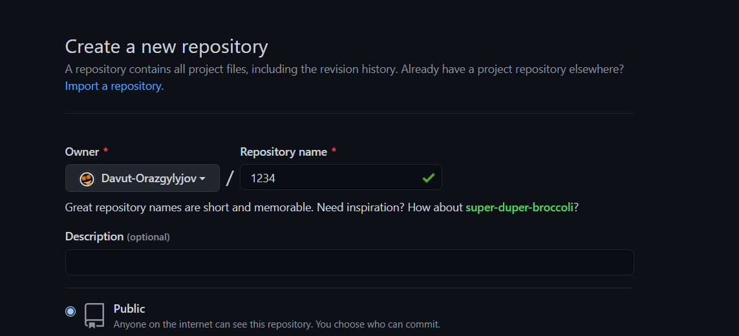

Figure 1: Создаем репозиторий

1// Создаем новую папку 2// добавляем файлы для публикации 3// делаем первый коммит и пуш. (рис. 2)

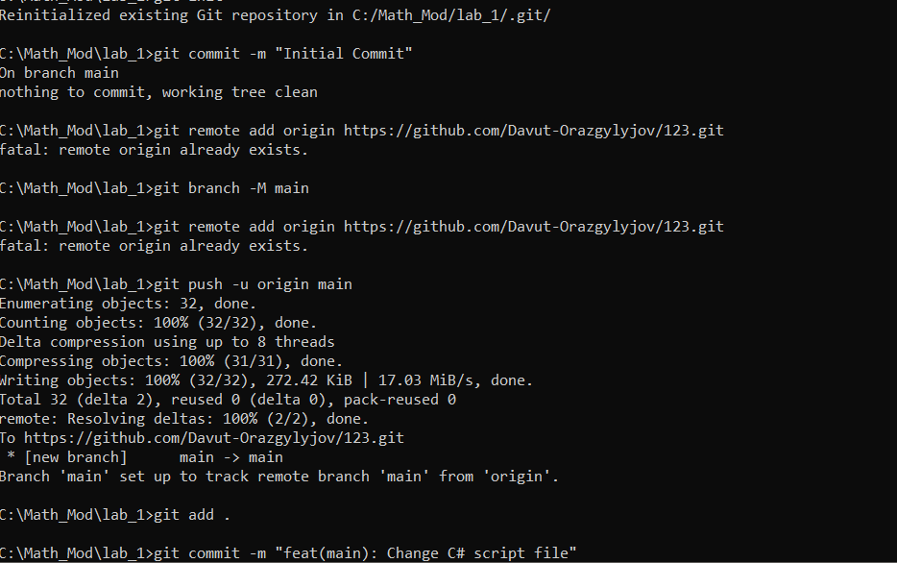

Figure 2: делаем первый коммит и пуш

1//Изменяем несколько строк в текстовом файле 2//коммит пуш изменений (рис. 3)

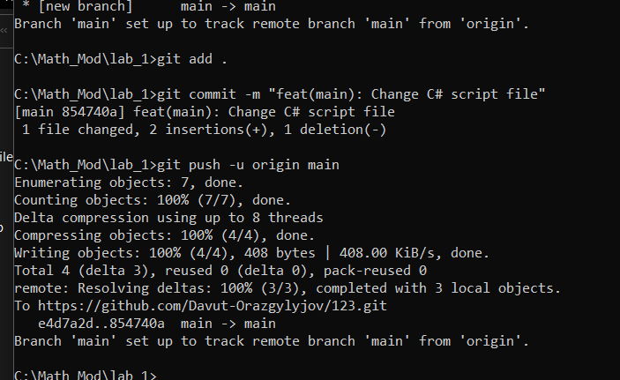

Figure 3: коммит пуш изменений

Открываем на github репрозиторий и смотрим изменения в скрипте (рис. 4)

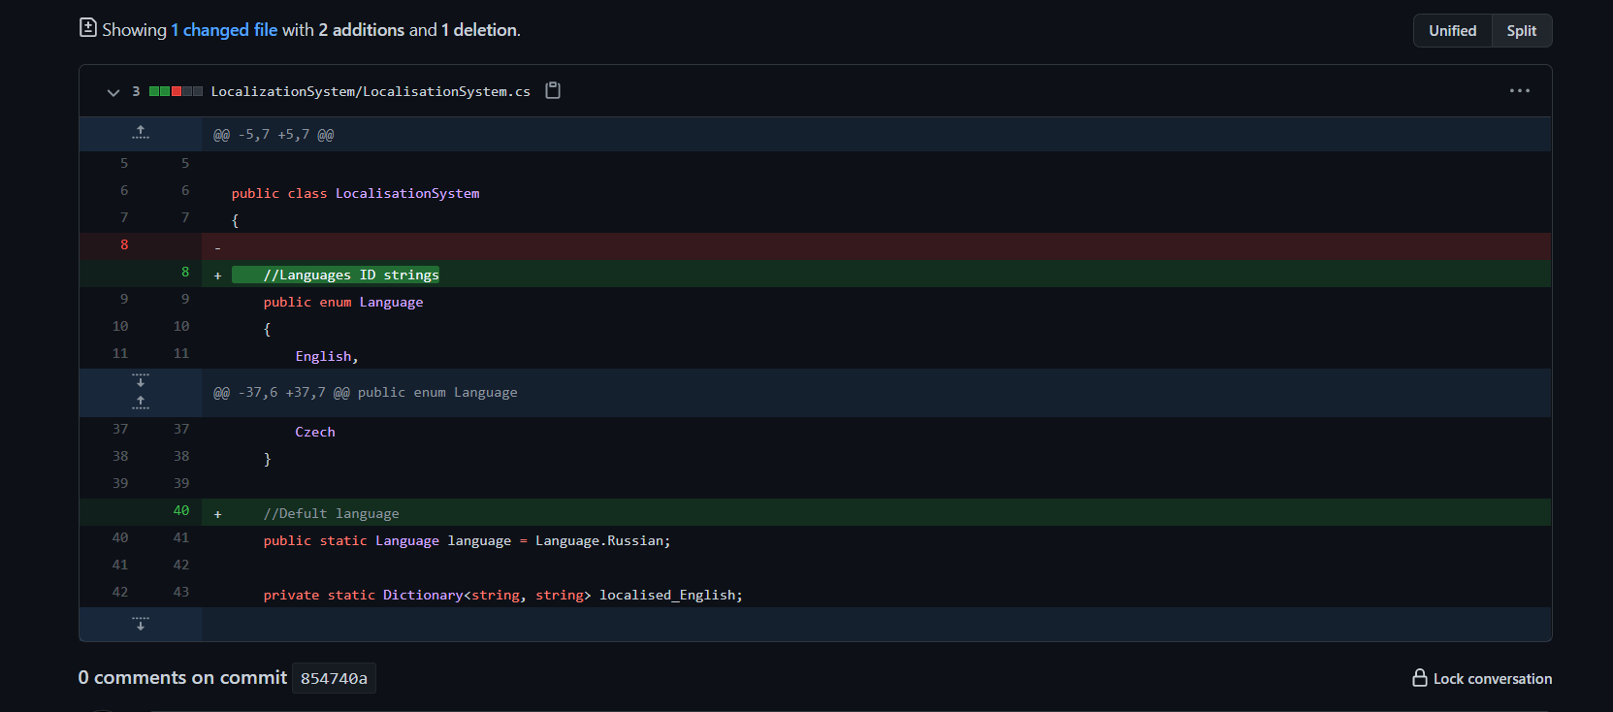

Figure 4: смотрим изменения в скрипте

Markdown

Скачиваем шаблон для Markdown и разархивируем его в папку для лаб. раб. (рис. 5)

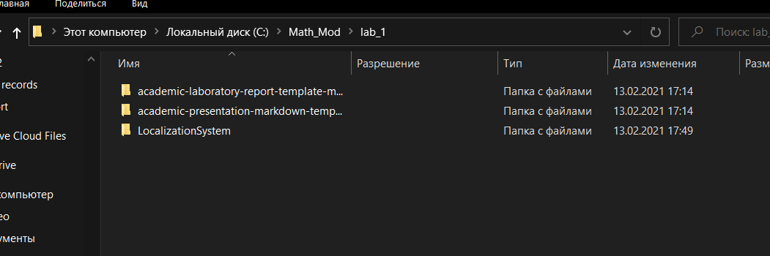

Figure 5: Скачиваем шаблон для Markdown и разархивируем его в папку

Редактируем шаблон для Markdown для отчета (рис. 6)

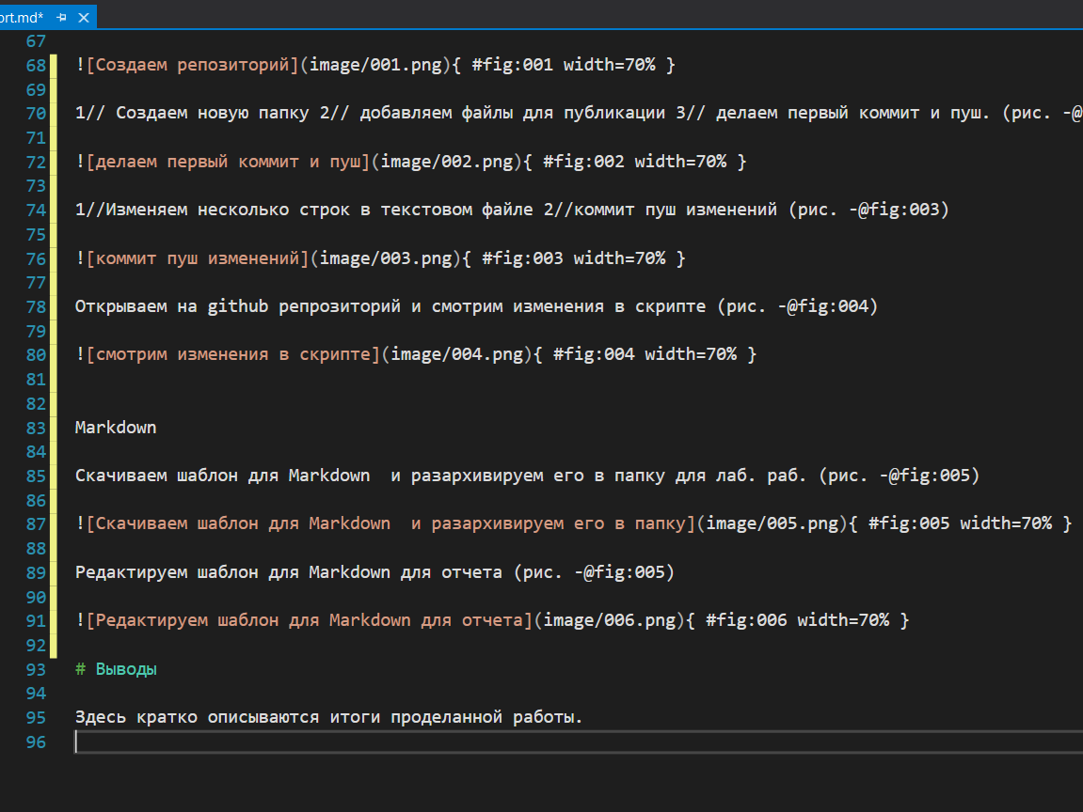

Figure 6: Редактируем шаблон для Markdown для отчета

Запуск команды make для преобразования шаблона в документ в форматах pdf и docx (рис. 7)

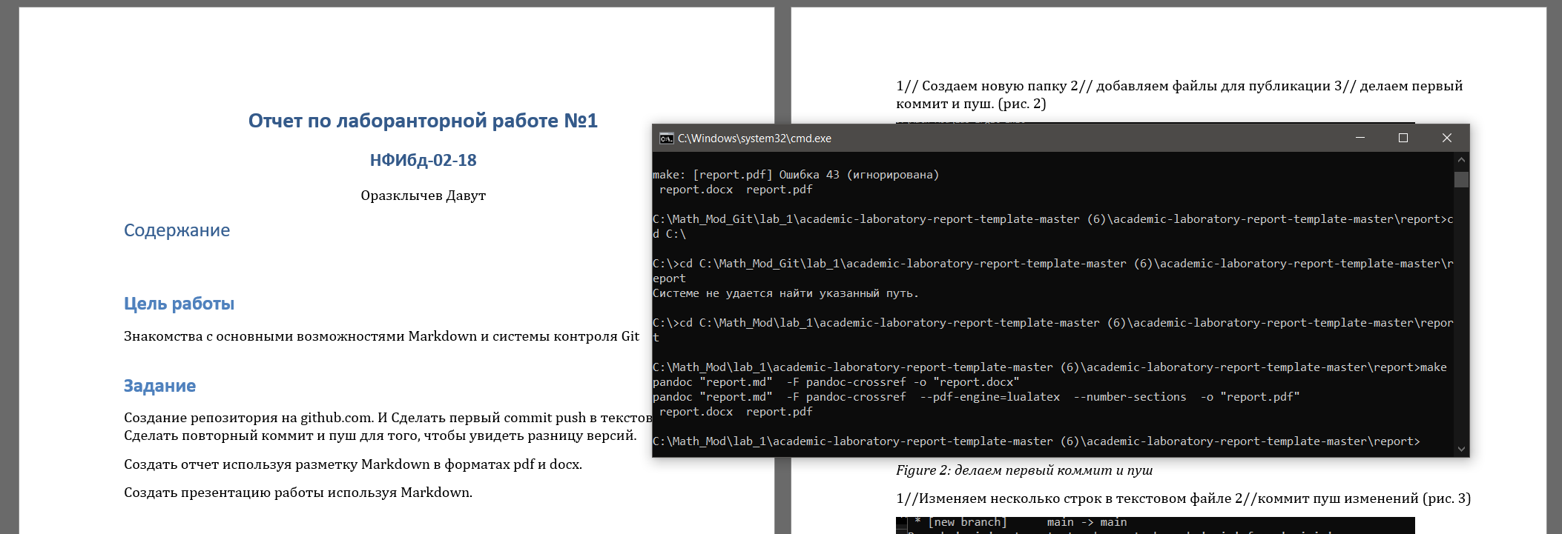

Figure 7: Редактируем шаблон для Markdown для отчета

# Выводы

Познакомились с github.com и Markdown.